**5 Generation**

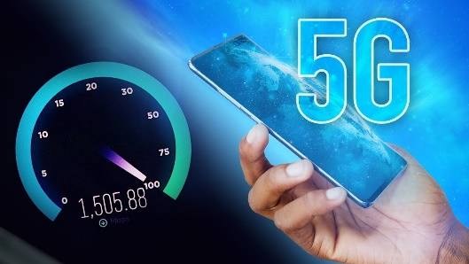 5G adalah teknologi jaringan seluler generasi ke 5, yang merupakan adik dari 4G yang merupakan generasi sebelumnya. Asosiasi industri 3GPP (3rd Generation Partnership Project) mendifinisikan sistem apapun yang menggunakan perangkat lunak “5G NR” (5G New Radio) sebagai “5G” , definisi tersebut mulai digunakan secara umum pada akhir tahun 2018. Jaringan 5G merupakan jaringan seluler digital, dimana area layanannya dibagi menjadi area geografis kecil yang disebut sel karena area cakupannya berbendtuk segi enam seperti sel-sel.

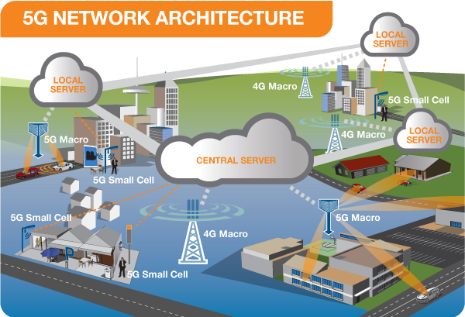

Source gambar : <http://www.emfexplained.info/?ID=25916>

Seperti generasi jaringan seluler sebelumnya, perangkat seluler yang berpindah dari satu sel ke sel lainnya akan secara otomatis di-handle oleh sel yang baru. Perangkat wireless yang sudah didukung 5G masih memiliki *backward compability* dengan 4G, sehingga di area yang belum ter-*cover* dengan 5G masih bisa menggunakan jaringan 4G. Jaringan 5G juga mendukung 1.000.000 perangkat per Km2 dimana 10 lebih banyak dari 4G yang hanya 100.000/Km2 . Hal yang paling Nampak dari perbedaan 4G dan 5G adalah kecepatan transfer data dari 5G yang diprediksi bisa mencapai 800Gbps. Jaringan 5G yang sekarang direncanakan akan beroperasi dengan frekuensi antara 30GHz hingga 300GHz.

**FDD dan TDD**

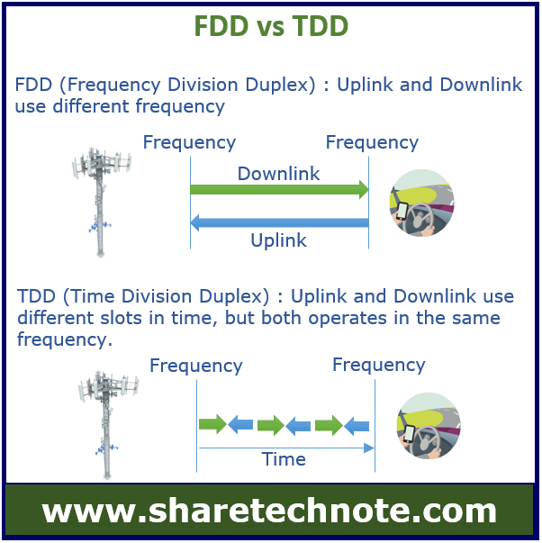

FDD (Frequency Division Duplexing) merupakan metode transfer data yang menggunakan dua buah saluran yang berbeda antara pengiriman (Uplink) dan penerimaan (Downlink). Metode ini sering digunakan oleh provider jaringan 4G di Indonesia dan Asia. Dengan beberapa keunggulan yang dimiliki oleh meotode ini seperti lebih jarang terkena gangguan interferensi dan penerimaan yang baik. Cara kerja FDD sendiri masuk dalam kategori sistem full duplex, dimana upload (Mengirim data) dan Download (Menerima data) akan selalu tersedia. Karena FDD sendiri memiliki dua saluran yang berbeda untuk menerima dan mengirim data.

TDD (Time Division Duplexing) merupakan metode transfer data yang menggunakan satu buah saluran pada frekuensi yang sama untuk pengiriman dan peneriman data dalam rentang waktu yang singkat. Teknologi TDD sendiri sangat cocok untuk penggunaan browsing internet, video surveillance atau broadcast data. TDD akan mengalokasikan jeda waktu yang lebih banyak untuk permintaan data yang lebih besar, sehingga beban data yang diterima atau dikirim akam lebih seimbang dan stabil. Keunggulan pada metode ini kapasitas bandwtih yang tersedia menjadi lebih besar dibandingkan metode FDD.

Contoh kasus pada LTE FDD yang membutuhkan 2 saluran (channel) frekuensi satu untuk downlink dan satunya untuk uplink membuat rata-rata provider memberikan kapasitas bandwith yang kecil. Sebaliknya pada LTE TDD yang hanya memiliki 1 channel transposrt data, provider umumnya memberikan kapasitas bandwith yang lebih besar.

**LEO dan GEO**

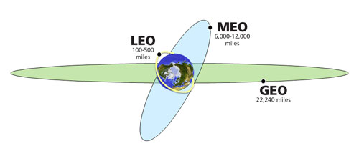

Low Earth Orbit (LEO) adalah sebuah orbit untuk satelit disekitar Bumi antara atmosfer dan sabuk radiasi Van Allen, dengan sebuah sudut inklinasi rendah. Dengan jarak biasanya sekitar 200-1200 km (124-726 mil) di atas permukaan Bumi. Jika menggunakan orbit yang lebih rendah dari ini tidak akan stabil dan menyebabkan satetlit turun lebih cepat karena gesekan atmosfer.

Geosynchronous Equatorial Orbit (GEO) adalah orbit suatu benda yang biasanya digunakan untuk satelit buatan dengan bumi sebagai pusatnya, yang mempunyai periode mengelilingi bumi sama dengan rotasi bumi yaitu satu hari sideris atau 23,9344 jam. Secara geometri orbit GEO mempunyai semimajor axis yang panjangnya 22.240 miles atau 42164.17 km. Satelit dengan orbit ini akan berada di atas suatu titik di muka bumi pada jam tertentu saja. Satelit cuaca SMS 1 (Synchronous Meteorological Satellite) diluncurkan tahun 1974 sebagai satelit yang berfungsi mengirimkan gambar ke beberapa stasion televisi. Akhirnya pada tahun 1975 setelah melalui beberapa percobaan satelit tersebut diubah orbitnya menjadi orbit geostasioner.

Satelit di orbit Geosinkron akan mengelilingi bumi setiap 24 jam, sama dengan periode rotasi bumi. Ketinggian orbit ini ada di sekitar 35786 km. Biasanya digunakan oleh satelit komunikasi dan cuaca. Orbit Geosinkron yang berada tepat di atas ekuator bumi dinamakan geostasioner. Umumnya operator satelit komunikasi lebih cenderung menyukai orbit ini. Karena satelit seolah diam terhadap satu titik di bumi yang berputar, membuat antena mengarah tetap ke satu arah dan koneksi dengan satelit lebih stabil dengan satelit.

**RFID**

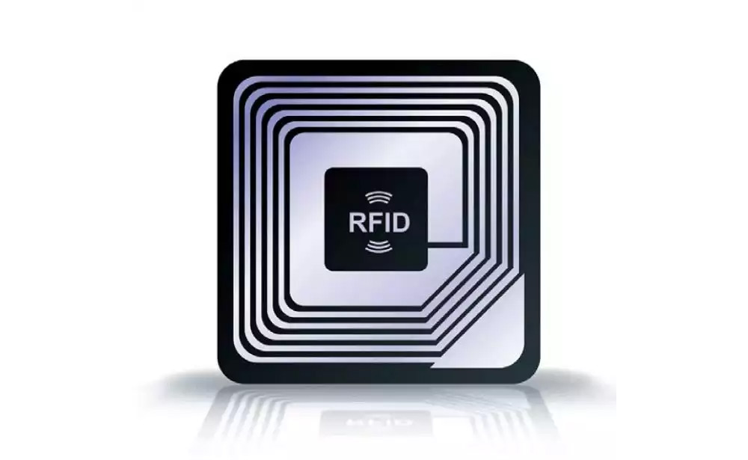

RFID atau Radio Frequency Identification mengacu pada teknologi yang mana data digital yang enkripsi menjadi tag RFID ditangkap oleh alat pembaca gelombang melalui gelombang radio. RFID tidak berbeda jauh dengan barcode dalam data dari tag atau label yang ditangkap oleh perangkat pembaca tag. RFID sendiri memiliki beberapa keunggulan dibandingkan dengan sistem yang menggunakan software untuk membaca barcode. Yang paling jelas terlihat keunggulannya dibandingkan dengan barcode adalah RFID tidak harus sejajar posisinya dengan alat pembacanya seperti saat men-*scan* barcode, RFID hanya harus diletakan dekat dengan alat pembacanya saja.

RFID ini termasuk dalam golongan teknologi yang disebut sebagai Identifikasi Otomatis dan Pengambilan Data (AIDC). Metode AIDC akan secara otomatis mengidentifikasi objek, mengumpulkan data object ersebut, dan memasukan data tersebut langsung ke sistem komputer campur tangan manusia yang bisa dibilang minimal atau tidak sama sekali. RFID memanfaatkan gelombang radio untuk melakukan hal ini. Sistem sederhana RFID biasanya terdiri dari tiga komponen yaitu tag RFID, pembaca RFID, dan antena. Tag RFID berisi sirkuit terintegrasi dan antena, yang digunakan untuk mengirimkan data ke pembaca RFID (juga disebut interogator). Pembaca kemudian mengubah gelombang radio menjadi bentuk. Informasi yang dikumpulkan dari tag kemudian ditransfer ke interface aplikasi dan server pengolah data, di mana yang diterima bisa di masukan ke database atau digunakan untuk identifikasi lainnya. Contoh penggunaan RFID bisa dilihat pada Gerbang Tol otomatis, kartu dengan Tag RFID berisikan data saldo pengguna akan dibaca oleh alat dekat pintu tol, biasanya dengan cara ditempelkan ke alat pembaca, kemudian saldo dikurangi dengan tarif tol, jika saldo mencukupi maka saldo akan berkurang dan pintu Tol akan terbuka .